INDIKATIVNÍ Nabídka na

Inmpelentaci školící verze Nemocničního informačního systému FONS AKORD

SZŠ a VOŠZ České Budějovice

Číslo nabídky 9999_1001 v 04

Pardubice 12. 6. 2025

STAPRO s. r. o.

Pernštýnské nám. 51

530 02 Pardubice

**Zadavatel** **SZŠ a VOŠZ České Budějovice**

Předkladatel STAPRO s. r. o.

**Pernštýnské náměstí 51, 530 02 Pardubice**

Společnost je zapsána v obchodním rejstříku vedeném u KS

Hradec Králové, oddíl C, spisová vložka číslo 148.

IČ: 135 83 531

DIČ: CZ135 83 531

Bankovní spojení:

číslo účtu:

Kontaktní údaje: [stapro@stapro.cz](mailto:stapro@stapro.cz), [www.stapro.cz](http://www.stapro.cz)

Zastoupená:

Ing. Leoš Raibr, jednatel společnosti

Ing. Zdeněk Jirsa, jednatel společnosti

Ing. Milan Kudrna, jednatel společnosti

Kontaktní osoba

Platnost nabídky do 31. 8. 2025

 Obsah

1. Údaje o společnosti STAPRO 5

2. Popis současného stavu a požadavek Zadavatele 6

3. Navrhované řešení 6

4 Technická připravenost 6

5 Cena 6

4. Cena následné podpory produktu 7

5. Platební podmínky 7

6. Další obchodní podmínky 7

7. Příklad možného termínu realizace 7

8. Závěr 7

Poslání společnosti STAPRO s. r. o.:

Naším posláním je nabízet a společně s Vámi realizovat komplexní řešení informační podpory řízení a provozu zdravotnických zařízení s nejlepší užitnou hodnotou pro uživatele a s pozitivními dopady do kvality a efektivity péče poskytované Vašim klientům.

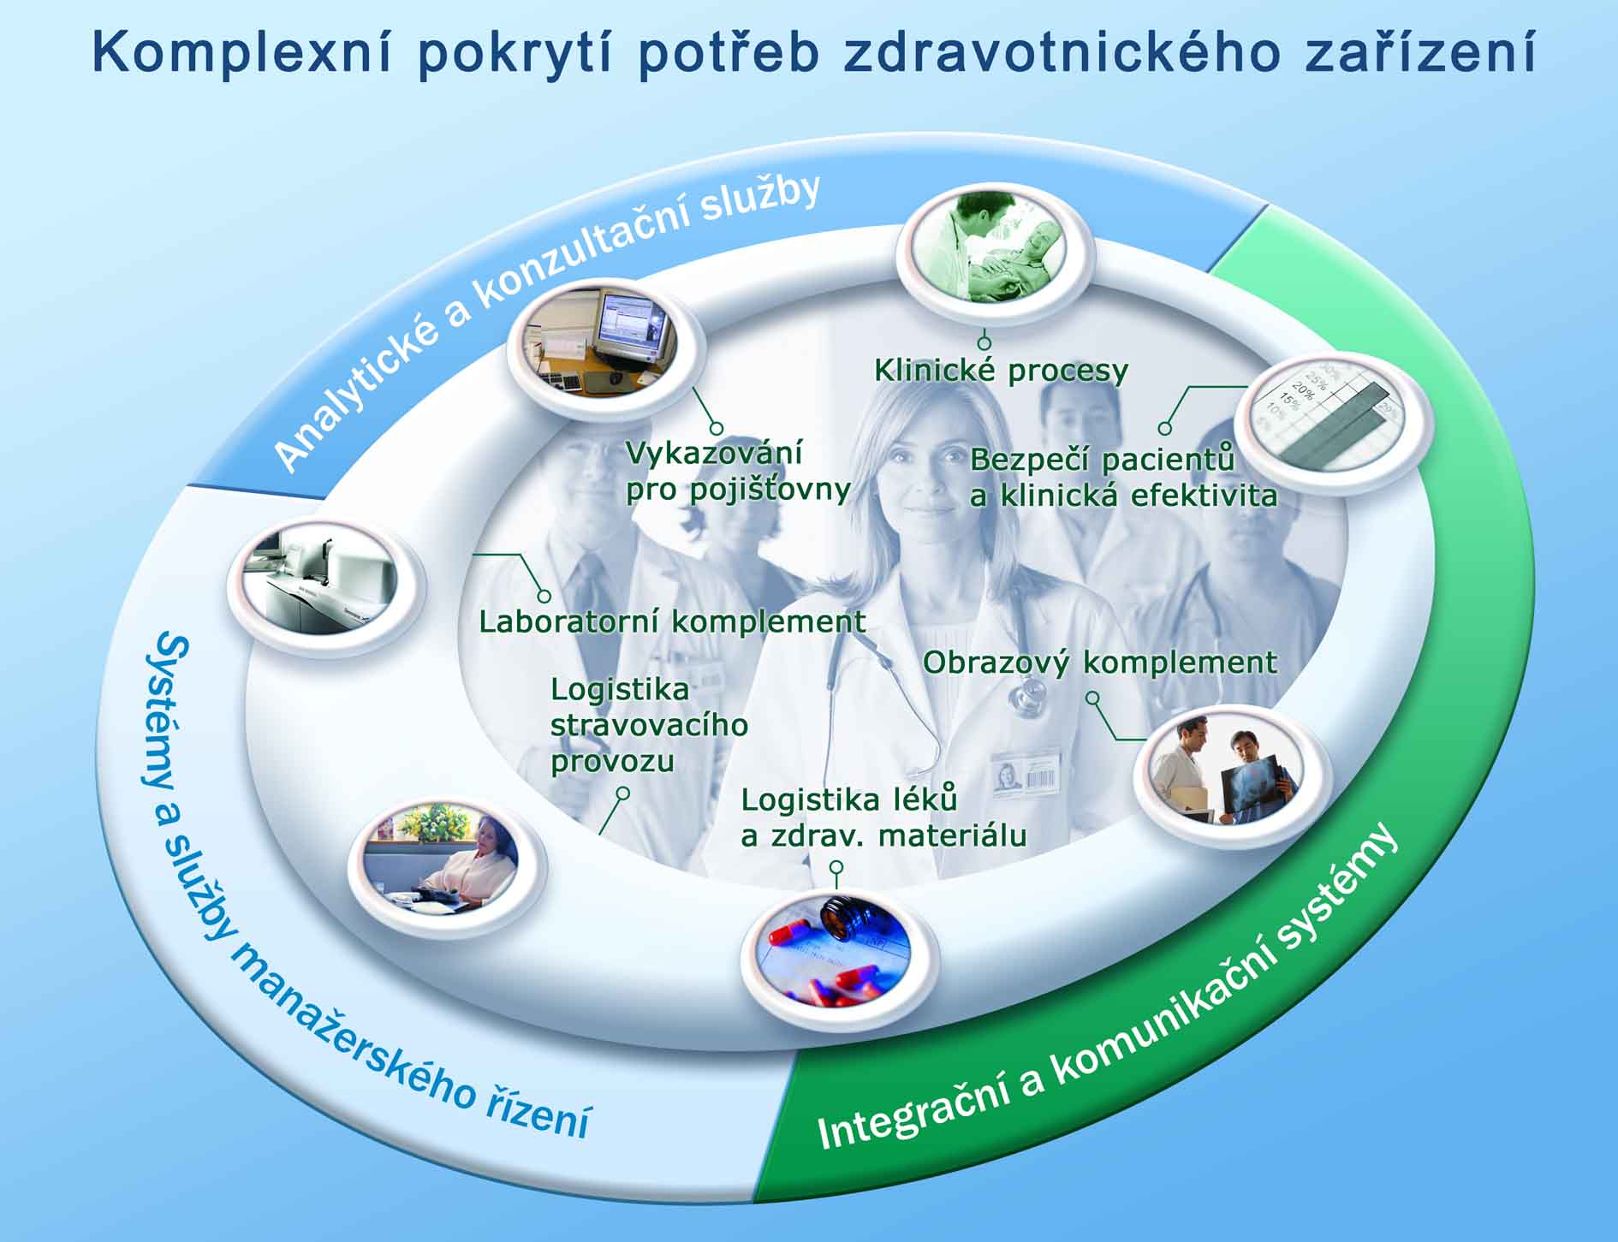**Pro naše zákazníky jsme vytvořili nejkomplexnější portfolio produktů pro zdravotnická zařízení v České republice.**

Komplexní řešení pro celou oblast zdravotnictví:

* Pacientská administrativa a klinický informační systém
* Laboratorní komplement
* Obrazový komplement
* Logistika léků a zdravotnického materiálu
* Stravovací provoz
* Řízení servisních činností zdravotnického zařízení
* Systém pro komunikaci s pacientem
* Podpora komunikace se ZP
* Podpora řízení lůžkových zařízení
* Návrh, dodávka a servis ICT infrastruktury
* Audity, analýzy a poradenství oblasti ICT infrastruktury
* Audity, analýzy a poradenství v oblasti informační bezpečnosti a bezpečnosti ICT
* Regionální zdravotní informační systém RZIS (nadstavbové řešení sdílení informací o pacientech v rámci regionu)
* Služby provozní a servisní podpory
* Outsourcing

Zdravotnická technika

1. Údaje o společnosti STAPRO

Stabilita a kvalita

Společnost STAPRO s. r. o. je významným dodavatelem nemocničních informačních systémů, diagnostických přístrojů, zdravotnické techniky a poskytovatelem služeb v oblasti zdravotnictví. Veškeré produkty a služby poskytované naší společností jsou založeny na certifikovaných procesech podle systému řízení jakosti ČSN EN ISO 9001:2009. Jsme také držitelem certifikátu environmentálního systému řízení dle ČSN EN ISO 14001:2005 a klademe proto velký důraz na to, aby všechny naše aktivity byly ohleduplné k životnímu prostředí. Od září 2007, kdy byl zaveden systém bezpečnosti informací dle ČSN ISO/IEC 27001:2006, jsme schopni aktivně vyhodnocovat svá rizika na poli ochrany informací a efektivně uplatňovat kontrolní a řídící mechanismy k zachování důvěrnosti, integrity a dostupnosti těchto informací. V červnu 2010 byla společnost Stapro s.r.o. úspěšně certifikována dle normy ISO/IEC 20000-1:2006, jež je prvním celosvětovým standardem, který se vztahuje k managementu služeb v IT a zaměřuje se na zlepšování kvality a zvyšování efektivity IT procesů. Díky nově zavedenému systému managementu služeb v IT můžeme svým zákazníkům garantovat smluvně stanovené parametry služeb dle jejich individuálních potřeb.

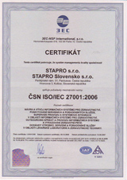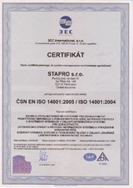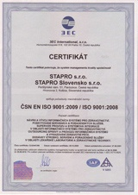Mateřská firma Stapro s. r. o. je také 100% vlastníkem firmy Stapro Slovensko s.r.o. Spolu s ní poskytujeme informatické služby téměř polovině všech nemocnic a více než polovině biochemických laboratoří v České a Slovenské republice.

Naše společnost poskytuje komplexní řešení informačních potřeb zdravotnických zařízení, včetně systémové integrace rozsáhlých ICT projektů a poradenství v oblasti řízení zdravotnických zařízení, managementu kvality zdravotní péče a optimalizace sítě zdravotnických zařízení v krajích.

Naše projektové týmy disponují zkušenými pracovníky s velmi dobrou znalostí zdravotnického prostředí. Naše zkušenosti ve spojení s dodávkou vhodných softwarových nástrojů jsou garancí pro naše zákazníky, že jejich problémy umíme nejen analyzovat, ale především řešit.

Zákazníkům přinášíme:

* Řešení sledující nejmodernější trendy v oblasti informačních nemocničních systémů
* Stálý rozvoj a aktualizaci SW aplikací
* Prověřené postupy implementace informačních systémů
* Konzultační podporu a služby připravené dle potřeb zákazníka
* Individuální přístup k požadavkům zákazníků
* Nepřetržitou servisní podporu 24 hodin denně, 7 dní v týdnu
* Pravidelná proškolování uživatelů
* Spolupráci s dalšími významnými dodavateli informačních technologií

1. Popis současného stavu a požadavek Zadavatele

Zadavatel požaduje pro potřeby výuky instalovat na 50-ti počítačových stanicích pro potřeby výuky NIS FONS Akord.

Tento systém tak bude řešit tyto základní činnost tak jak se pracuje se systémem v nemocnicích:

* Příjem pacientů, administrativa, statistiky, ÚZIS
* Ambulantí provoz
* Lůžkový provoz

Implementace v rámci projektu jen těch částí, které budou sloužit pro potřeby výuky dle vzájemné dohody.

Počet pracovních stanic, které jsou k dispozici: 50 stanic.

Serverová technologie, pracovní stanice, OS a **DB** zajišťuje SZŠ.

Stapro poskytne k tomu potřebné technické podklady.

1. Navrhované řešení

Pro řešení požadavků zadavatele navrhujeme implementaci informačního systému distribuovaného pod obchodním názvem **FONS Akord** společnosti STAPRO s.r.o..

Bude dodán KIS s **50** licencemi přístupu – je možné kdykoliv rozšířit.

|  |  |
| --- | --- |
| NKSA01-850 | FONS Akord - CIS - licence |

Budou dodány tyto moduly v počtu **3,** které budou pro výuky u nakonfigurovány: (další moduly jde kdykoliv podle potřeby dokoupit – operační sály, RDG, porodnice, další administrativní funkcionality,…)

|  |  |
| --- | --- |
| NKSA01-001xC | FONS Akord - CIS - lůžková a ambulantní dokumentace |
| NKSA01-018xC | FONS Akord - CIS - systém |
| NKSA01-019xC | FONS Akord - CIS - evidence hospitalizovaných |

1. Technická připravenost

Technologie (Server, OS, DB MS SQL, PC, tiskárny a další technologie využité pro výuku) potřebné k instalaci FONS Akord budou zajištěny SZŠ České budějovice.

**Stapro provede technickou instalaci.**

Optimální by bylo, aby si zákazník nainstaloval operační systém na server. My instalaci zkontrolujeme a dokonfigurujeme některé parametry. MS SQL bychom si nainstalovali sami.

1. Cena



V celkové ceně je zahrnuto:

* Řízení zakázky
* Licence, produkty a moduly v rozsahu dle cenové tabulky
* Služby v rozsahu dle cenové tabulky
* * školící materiály (dokumentace, WEBináře,..) které má firma k dispozici pro komerční použití

1. Cena následné podpory produktu - maintenance

|  |
| --- |
| Cena následné podpory produktu bude řešena servisní smlouvou dle dalšího společného jednání. Připravíme návrh servisní smlouvy, která ošetří minimálně nahrání nových verzí 4x ročně. Právo na HD a přístupu k dokumentům na FONS Portále. A případně další služby. |

1. Platební podmínky

Objednatel hradí na základě daňových dokladů (faktur) vystavených Dodavatelem na základě objednatelem schválených dílčích akceptačních protokolů nebo dodacích listů.

Splatnost daňových dokladů je 14 dní ode dne jejího vystavení.

Je možné domouvat splatkový kalendář.

1. Další obchodní podmínky

DPH

K ceně bez DPH bude přičteno DPH v zákonem stanovené výši. Ke dni vytvoření této nabídky je zákonné DPH na práce a SW produkty ve výši 21 %.

1. Příklad možného termínu realizace

Dodávku tohoto rozsahu můžeme realizovat v rozsahu cca 1 měsíce od závazné objednávky. Předpokládáme v měsících červen - srpen 2025.

Navrhovaný časový harmonogram můžeme upřesnit na základě vstupní analýzy.

|  |  |  |
| --- | --- | --- |
|  | **Termíny dokončení v týdnech** | **Řeší** |
| Podpis smlouvy/objednávky | D | Obě strany |
| Zadání rozsahu zakázky | D + 1 = P | Zhotovitel |
| Příprava technologického prostředí | P + 2 | Objednatel |
| Instalace SW do připraveného technologického prostředí | P + 4 | Zhotovitel |
| Konfigurace systému | P + 4 | Zhotovitel |
| Zaškolení uživatelů | P + 4 | Zhotovitel |
| Zahájení školícího provozu | P + 5 | Zhotovitel |

1. Závěr

Tuto nabídku jsme vypracovali s cílem poskytnout Vám základní orientaci v řešení a cenových relacích. Řešení, ceny, platební podmínky, možný harmonogram prací apod. upřesníme na základě konzultací, které bychom rádi vedli se zástupci Vaší organizace po jejich seznámení se s touto nabídkou.

1. Příloha – technické požadavky na provoz KIS FONS Akord

**Požadavky na techniku pro výukový software pro SŽS České Budějovice**

### Požadavky na servery a SW licence

### Pro výukový program předpokládáme instalaci jednoho serveru, na kterém budou umístěny všechny komponenty výukového programu FONS Akord.

|  |  |
| --- | --- |
| **SQL DB server+ aplikační server** | |
| Procesor | 4 x vCPU |
| Paměť | 48 GB RAM |
| Diskový subsystém | *Systémový prostor (SATA, NL SAS)*   * Souborový systém NTFS * Systémový svazek (basic, cluster size: default) – 100 GB   *Výkonný prostor (SSD, SAS 15k rpm)*   * Souborový systém NTFS * Průchodnost – min. 2 000 IOPS (random R/W mix 60/40, 64 kB) * Datový svazek (basic, cluster size: 64KB) – počáteční kapacita 250 GB (roční nárůst 10 %)   *Prostor pro backup (SATA, NL SAS)*   * Souborový systém NTFS * Datový svazek (basic, cluster size: 64 kB) – počáteční kapacita 300 GB (roční nárůst 10 %) |
| Operační systém | MS Windows Server 2019 Std a vyšší  .NET Framework  4.8  IIS |
| MS SQL Server | MS SQL Server 2022 Std. |

1. **Požadavky na uživatelské stanice**

Doporučená konfigurace PC pro klienta FONS Akord:

* CPU DualCore, passmark index min 4000
* RAM 8 GB
* 2 GB místa na HDD (doporučujeme SSD)
* Monitor min. 19“, color, rozlišení 1280 x 1024; bude využito i Full HD 1920 x 1080, zde doporučujeme 23“
* Podporované OS: Win 10 / 11 Pro.

### Požadavky na síťovou konektivitu

Server by měl být připojen k LAN konektivitou min 1 Gb/s.

Stanice s lokálně pracujícím klientem by měly být připojeny konektivitou min 100 Mb/s.

### Infrastrukturní služby

Výhodou při nasazení aplikace i při následné správě je funkční adresářová služba MS Active Directory jejíž součástí jsou i jmenné servery DNS a časové servery NTP.

1. **Instalační práce**

Konfigurace OS pro instalaci FONS Akord

Instalace a konfigurace SQL Serveru